Подготовка к весеннему паводку 2017 года
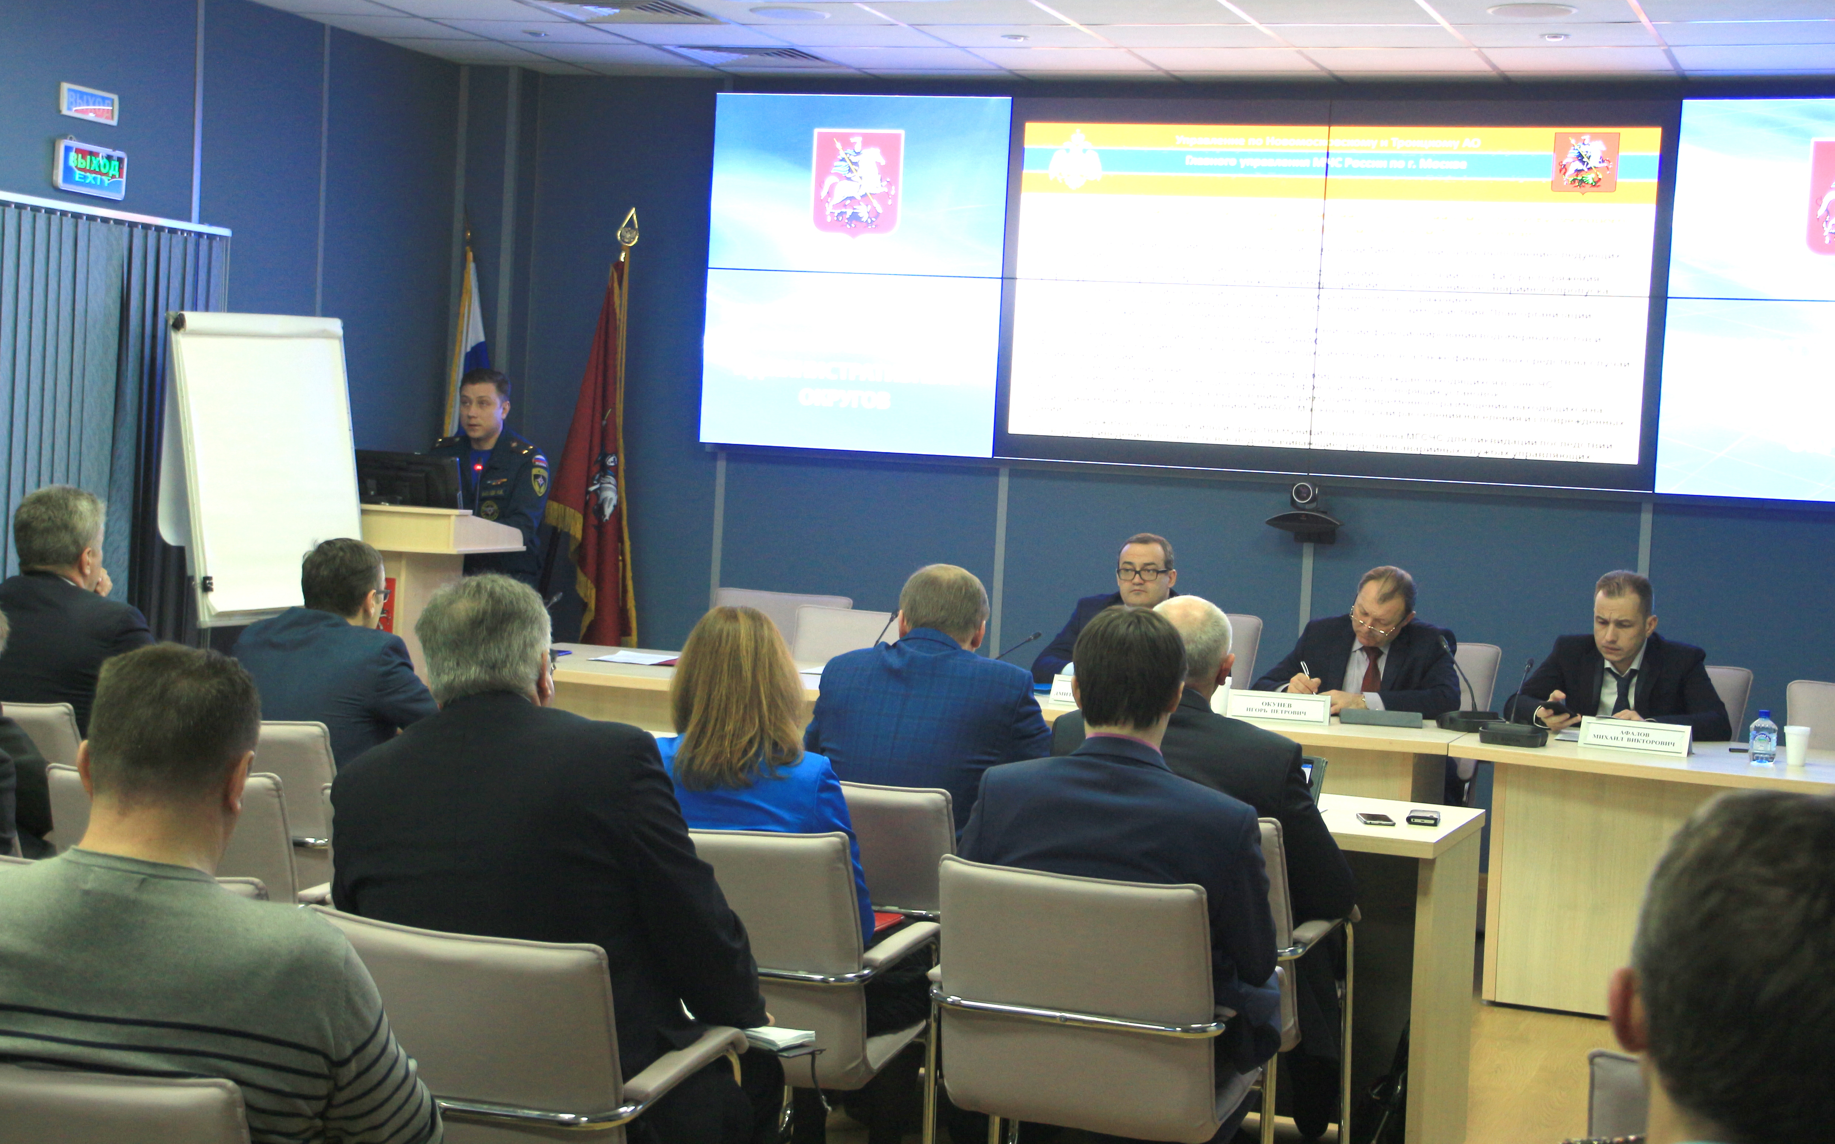
В префектуре ТиНАО состоялось заседание комиссии по чрезвычайным ситуациям по теме: «О дополнительных мерах в области защиты населения и территории от чрезвычайных ситуаций в период весеннего половодья 2017 года».
Заседание прошло под руководством префекта Дмитрия Набокина с участием Управления по ТиНАО Главного управления МЧС России по г. Москве, Управления по ТиНАО Департамента ГОЧСиПБ г. Москвы, глав городских округов и поселений, других организаций и должностных лиц.
«Хочу напомнить, что на этой неделе под руководством заместителя Мэра Москвы, председателя КЧС столицы Петра Бирюкова состоялось заседание Комиссии по предупреждению и ликвидации чрезвычайных ситуаций и обеспечению пожарной безопасности Москвы. В ходе заседания комиссии главный государственный инспектор по маломерным судам по г. Москве Владимир Волков сообщил, что проведенный анализ возможной обстановки, по наихудшему сценарию развития, показывает, что в зону возможного подтопления попадают 8 населенных пунктов ТиНАО. Необходимо продолжить реализовывать во взаимодействии со службами ТиНАО различные превентивные мероприятия, обеспечивающие безопасное прохождение весеннего половодья», отметил Дмитрий Набокин.
«Количество осадков за зимний период не превысило норму. Снеготаяние началось в первой декаде марта. Глубина промерзания почвы на первую декаду марта 2017 года меньше средних многолетних значений на всей территории Московского региона. По итогам прохождения весенних паводков сформирован перечень мест вероятных подтоплений на территории ТиНАО. Объектов жизнеобеспечения населения, попадающих в зону возможного затопления (подтопления) нет», доложил заместитель начальника окружного Управления МЧС Михаил Баталов.
«По поручению Председателя КЧСиПБ г. Москвы 17 марта 2017 года необходимо провести тренировку по реагированию на возможные чрезвычайные ситуации, связанные с половодьем. Тренировка пройдет в поселении Вороновское новой Москвы, где все службы ТиНАО отработают вводную по паводку.», отметил префект ТиНАО Дмитрий Набокин.
До периода активного снеготаяния совместно с ПСС «Троицкая» ГКУ «МГПСС», 5 инспекторское отделение ФКУ «Центр ГИМС МЧС России по г. Москве, «Дирекция по обслуживанию территорий зеленого фонда ТиНАО», ГУП «Мосводосток», «Мосводоканал» и администрациями городских округов и поселений необходимо реализовать комплекс мероприятий, направленных на безаварийный пропуск паводковых вод и защиту населения и территории от ЧС в указанный период. Организовать информирование населения о соблюдении мер безопасности в период прохождения весеннего паводка через местные СМИ, а также на инструктажах жителей округов с участием сотрудников МЧС и спасателей.
«Силы и средства Управления по ТИНАО ГУ МЧС России по г. Москве к проведению превентивных мероприятий по безопасному пропуску весеннего паводка 2017 г. готовы», доложил Михаил Баталов.

